ONLINEVAAZ
Hayatı Ramazan Bilinciyle Yaşamak
21 Nisan 2023
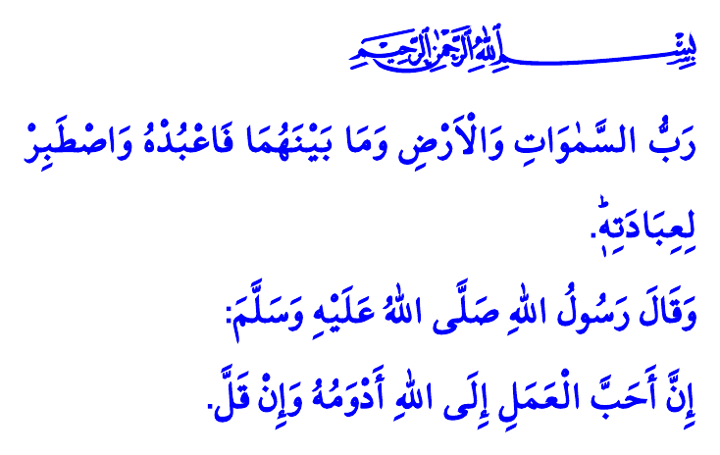
Muhterem Müslümanlar!
Bugün, gönül hanemizin aziz bir misafirini, Ramazan-ı şerifi uğurluyoruz. Ramazan ayı, Rabbimizin rahmet ve bereketini gönüllerimize, hanelerimize ve beldelerimize ikram ederek bu yıl da vedalaştı bizlerle. O, öylesine kıymetli bir misafirdi ki, gelişi gibi gidişi de bayram oldu tüm müminlere.
Aziz Müminler!
On bir ayın sultanı Ramazan, bir ay önce ilahi bir rahmet esintisiyle geldi. Afetlerden dolayı mahzun olan yüreklerimizi bereketiyle serinletti. Buruk sinelerimizi coşkusuyla ferahlattı. Bu mübarek ayda şifa kaynağı, hidayet rehberi Kur’an’ın tilavetiyle huzur bulduk. Oruçlarımızı günahlara kalkan yaparak takva elbisesine büründük. Seherlerde teheccüt ve sahurla bereketlendik. Birlikte oturduğumuz iftar sofralarında Rabbimizin rızasını umarak oruçlarımızı açmanın sevincini yaşadık. Teravih namazlarımızla birlik ve beraberliğimizi pekiştirdik. Zekât, fitre, hayır ve hasenatımızla malımızı temizledik, paylaşmanın hazzına erdik. Bin aydan daha hayırlı Kadir gecesiyle günahlarımızdan arındık. Nihayetinde Rabbimizin müminlere ikramı olan bayrama ulaştık.
Kıymetli Müslümanlar!
Ramazan mektebinde bir ay boyunca eğitim aldık. Bu ayın rahmet ikliminde nice güzellikler edindik. İyilik sardı dört bir yanımızı. Ferahladı ruhumuz, huzurla doldu gönüllerimiz. Bundan sonra bize düşen Ramazan bilinciyle bir ömür geçirmektir. Vakit, Ramazan kazanımlarımızı hayatın her alanına yayma vaktidir. Vakit, hayatı Ramazan kılmanın vaktidir.
Değerli Müminler!
Kulluk, bir geceye ya da bir aya mahsus değildir elbette. Allah’a kulluk, hayatın asıl gayesidir. Fani dünya hayatını ebedi cennet kılmanın yegâne yoludur. Kur’an-ı Kerim’de, “O göklerin, yerin ve bu ikisi arasındakilerin Rabbidir. Şu halde O’na sabır ve sebatla kulluk et.” buyrulmaktadır. Rabbimiz bu ayette bir ömür kendisine kul olmamızı, hayatımızın her anını ibadete dönüştürecek sorumluluk bilincini kuşanmamızı istemektedir. Peygamber Efendimiz (s.a.s) ise bir hadislerinde şöyle buyurmaktadır: “Allah katında amellerin en sevimlisi, az da olsa devamlı olanıdır.”
Öyleyse Aziz Kardeşlerim!
Ramazandaki ibadet bilincimizi Ramazandan sonra da devam ettirelim. Namazla olan bağımızı Ramazan ayında kuvvetlendirdiğimiz gibi bundan böyle de koparmayalım. Bu ayda daha iyi özümsediğimiz Kur’an’ın hayat veren mesajlarını ömrümüze hâkim kılalım.
Ramazan ikliminde merhametle dolan yüreklerimizden şefkat ve muhabbet yayılsın etrafımıza. Yardımlaşma, dayanışma ve paylaşma ruhuyla kardeşlik köprüleri inşa edelim yıl boyunca. İnfak ve desteklerimizle tebessümler açsın ihtiyaç sahiplerinin yüzlerinde.
Ramazan-ı şerifte olduğu gibi Ramazandan sonra da iyilikleri kendimize şiar edinelim. Kötülüklerden uzak duralım. Gönül kırmayalım, kalp incitmeyelim. Unutmayalım ki, iki cihan saadeti, imanını ibadete, ibadetini ahlaka dönüştüren müminlerin olacaktır.
Hutbemi Sevgili Peygamberimiz (s.a.s)’den öğrendiğimiz şu duayla bitiriyorum: “Allah’ım! Seni zikretmek, Sana şükretmek ve Sana güzelce ibadet etmekte bize yardım et.”
Kaynaklar
Meryem, 19/65.
Ebû Dâvûd, Tatavvu’, 27.
Ebû Dâvûd, Vitr, 26.
Kaynak: Diyanet İşleri Başkanlığı

